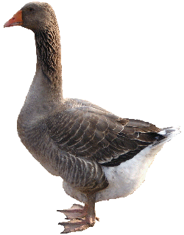 | Jeu de l'oie | Le printemps  Placer les pions sur le départ. Chaque joueur jette le dé et peut rester sur la case à laquelle il arrive s'il connaît le mot/l'explication correspondant à l'image ou la réponse à la question posée. Sinon, il doit retourner à la case où il était. Pour les réponses, voir dans la fiche sur le printemps.

19  Passe ton tour. | 18 | 17 | 16  En quel mois commence le printemps ? | 15  Cite 2 fruits de printemps. | 14 | 13  Cite deux légumes de printemps. | 12
20 | 37  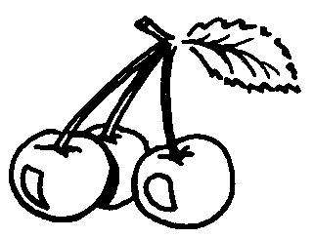 | 36 | 35  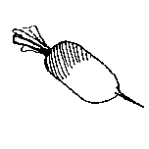 | 34  Cite 2 fruits de printemps. | 33 | 32 | 11  En quel mois se termine le printemps ?
21  En quel mois se termine le printemps ? | 38  Cite deux légumes de printemps. | G  A  G  N  é | 46 | 45 | 44 | 31  Retourne au 20. | 10
22 | 39  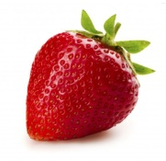 | 40  Recommence au début. | 41 | 42 | 43  En quel mois commence le printemps ? | 30  Cite deux légumes de printemps. | 9  Relance le dé.
23  Pourquoi le 8 mai est-il férié ? | 24 | 25  Cite 2 fruits de printemps. | 26  Va au 41. | 27 | 28  En quel mois se termine le printemps ? | 29 | 8  Cite 2 fruits de printemps.
Départ | 1  En quel mois commence le printemps ? | 2  Pourquoi le 8 mai est-il férié ? | 3 | 4 | 5 | 6  Va au 12. | 7

